信息工程学院开展主题教研活动
本网讯（通讯员：刘书影）3月25日下午，信息工程学院全体老师以系为单位，开展了主题鲜明的教研活动。
本次教研活动主要围绕以下三个方面展开：一是近期几项教学工作安排提示；二是如何进行规范化教案、讲稿的编写；三是检查2014-2015-1学期期末试卷。教研活动中，广大教师围绕三个议题积极讨论，讨论结束后，两个系的副主任刘丽、刘书影分别对试卷检查工作情况进行总结，对检查中出现的问题，要求相应的老师认真核对并改正，要求老师们在后期的工作中一定要认真、严谨。同时，对于教案、讲稿比赛进行了部署。
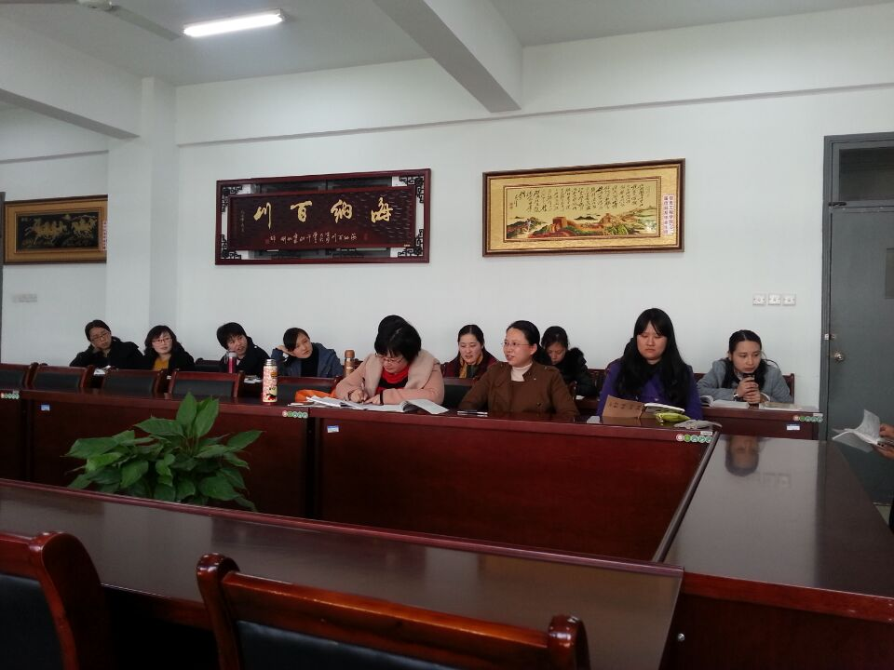
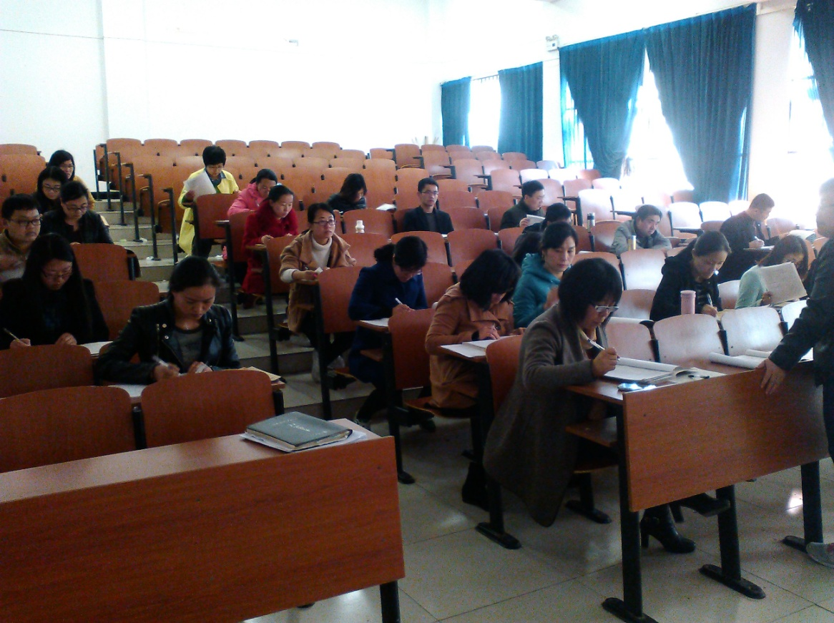
信息工程学院一直非常重视教研活动的开展，在年初制定了系统的教研活动计划，只要学校没有规定活动，院、系、教研室三级就会根据预定计划开展不同级别、形式多样的教研活动，通过这些活动的开展，不仅提升了广大教师的业务能力，而且有助于强化集体凝聚力。（审核：万家华）

